 

**Análise e Desenvolvimento de Sistemas**

**Fundamentos de Banco de Dados**

Nome: Gustavo Padilha

Prof: Cassio Huggentobler

**Considere o esquema conceitual abaixo.**

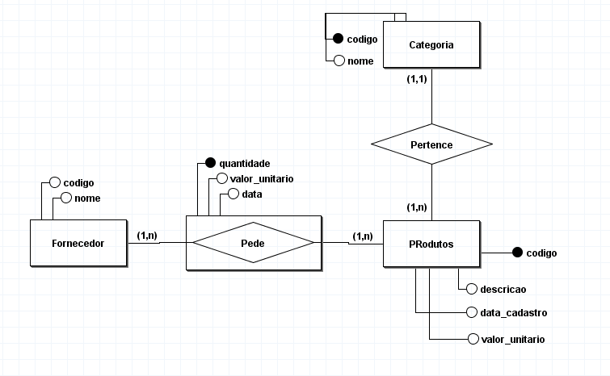

**Atividades.**

1. Continuação do banco que já foi criado e corrigido.

CREATE TABLE colaborador(

id int not null primary key,

nome varchar(150),

numero_da_matriculo varchar(20),

endereco_de_email varchar(150),

senha_de_login varchar(50),

id_equipe int not null,

constraint equipe_fk

foreign key(id_equipe)

references equipe(id),

id_comentario int not null,

constraint comentario_fk

foreign key(id_comentario)

references comentario(id)

);

CREATE TABLE equipe(

id int not null primary key,

id_coordenador int not null,

constraint coordenador_fk

foreign key(id_coordenador)

references coordenador(id)

);

CREATE TABLE coordenador(

id int not null primary key,

id_projeto int not null,

constraint projeto_fk

foreign key(id_projeto)

references projeto(id)

);

CREATE TABLE projeto(

id int not null primary key,

horario int not null,

ordem_cronologica varchar(20),

data_projeto varchar(10),

id_categoria int not null,

constraint categoria_fk

foreign key(id_categoria)

references categoria(id),

id_comentario int not null,

constraint comentario_fk

foreign key(id_comentario)

references comentario(id)

);

CREATE TABLE categoria(

id int not null primary key,

melhorias_social varchar(1000),

melhorias_processo varchar(1000),

);

CREATE TABLE comentario(

id int not null primary key,

);

CREATE TABLE IF NOT EXISTS postagens (

id INT AUTO_INCREMENT PRIMARY KEY,

titulo VARCHAR(255) NOT NULL,

data DATE NOT NULL

);

CREATE TABLE IF NOT EXISTS mensagens (

id INT AUTO_INCREMENT PRIMARY KEY,

descricao TEXt NOT NULL,

postagem_id int NOT NULL,

CONSTRAINT mensagens_postagens

FOREIGN KEY (postagem_id)

REFERENCES postagens(id)

ON DELETE CASCADE,

ON UPDATE RESTRICT

);

1. **Popule as tabelas com comandos inserts**

Simule até 3 comandos:

**updates**

UPDATE projeto

SET melhoria_social = “melhoria social master”,

WHERE id = 1;

**deletes**

DELETE FROM melhoria_processo

WHERE id = 1;

**selects**

SELECT * FROM equipe WHERE NOT EXISTS

(SELECT * FROM id_coordenador

WHERE equipe.id_coordenador = 1

)

1. **Liste todos os produtos cadastrados**

select projeto, id

FROM id_projeto, id_coordenador

1. **Liste todos os produtos e crie uma nova coluna que de o valor do produto acrescido de 10%**
2. **Consulte os pedidos que foram feitos no mês de outubro**

SELECT * FROM pedido WHERE data = “outubro”

1. **Consulte os produtos que tem “palavra” no nome**

SELECT * FROM produtos WHERE nome CONTAINS “palavra”

Entregue no aula um arquivo com todos os comandos com o nome Seu-nome.sql